Jus BETTERAVE Carotte et Gingembre

2 verres 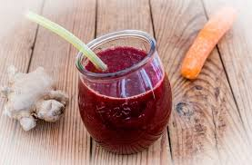

Prêt en 5 min

1 poignée de pousses de betterave

2 Carottes hachées

2 Pommes Rouges Hachées

2cm de Gingembre frais (10g) rapé

Passez tous à l’extracteur à jus, Pousses de Betteraves, Carottes et Pommes ajouter gingembre rapé dans pichet

Tiré du Grand Livre Marabout de la cuisine GREEN